<홈페이지>

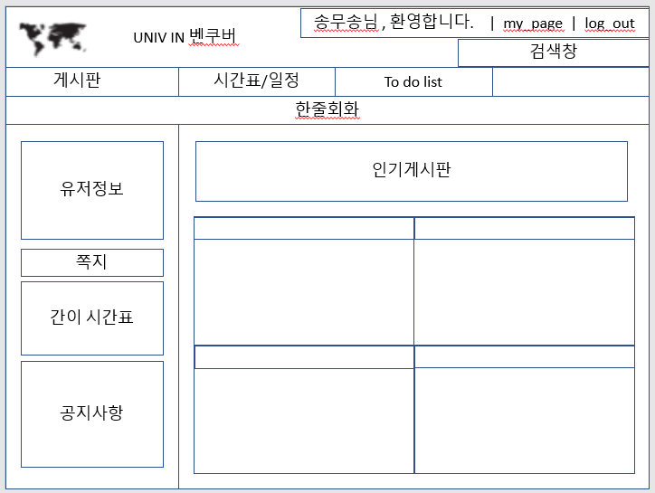

한 줄 회화는 로그인한 유저의 국가 및 지역을 기준으로 회화를 보여주며, 랜덤으로 2초씩 넘긴다.

<회원가입>

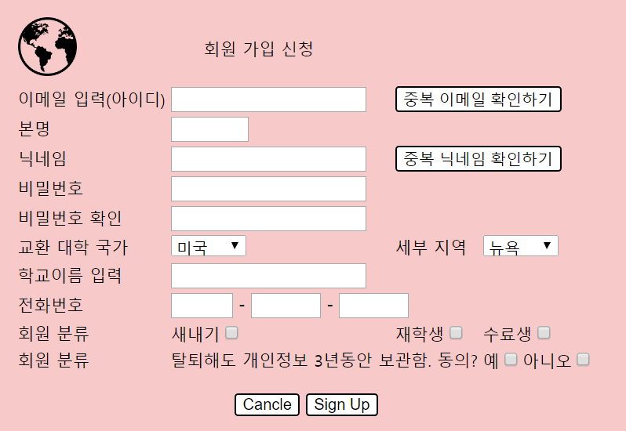

회원은 메인 화면에 있는 ‘Sign Up’ 버튼을 눌러 회원가입 페이지로 이동한다.

회원가입을 하기 위해서는 아이디로 사용할 이메일, 본명, 닉네임, 비밀번호, 비밀번호 확인, 국가, 지역, 학교, 성별, 생년월일, 전화번호, 회원분류(희망자/재학생/수료생)를 기입하여 신청한다.

여기서 이메일과 닉네임은 중복이 불가하며, 닉네임은 특수문자를 제외한 영자, 한글, 숫자로만 구성할 수 있으며, 최대 길이는 8자로 지정한다.

비밀번호 또한 특수문자를 제외한 문자로 기입 받으며 비밀번호 확인이 틀린 경우 ‘비밀번호를 다시한번 확인해주세요’라는 경고창을 띄운다.

국가와 지역, 학교는 콤보 박스로 제공되면 대분류, 중분류, 소분류 형태로 상위 분류에 따라 하위분류가 변하도록 설정한다. 기입한 회원의 학교 이름은 닉네임 옆에 축소된 사이즈로 표시되며, 검색 시 필터링 요소로 사용할 수 있다. 그리고 회원의 국가 및 지역 정보를 기반으로 같은 지역의 사람들과 소통할 수 있는 커뮤니티를 제공한다. 시범적으로 미국의 주별로 커뮤니티를 분류한다.

해당 회원들은 4가지 기준에 의해 나누어지는데, 교환학생 희망자, 교환 재학생, 교환 수료생, 관리자로 나뉜다. 가입시 교환학생 희망자, 신입 기준으로만 받고 활동한지 2개월이 지나면 자동으로 교환 재학생으로 등급이 바뀐다. 여기서 재학생은 Q&A게시판에서 댓글을 달 때에, 가장 상위에 올라온다.

전화번호는 본 사이트에서 운영하게 될 장터게시판의 본인인증을 위한 용도로, 만약 장터게시판을 이용하지 않을 사용자라면 추가적인 본인인증을 요구하지 않는다.

그리고 해당 사이트를 이용하기 위한 사항에 대한 동의 여부를 체크한다. (특히 탈퇴시 개인정보 관련 한 동의) 가입 신청이후 이메일로 랜덤 코드 6자를 해당 메일로 보내고, 3분 이내로 인증 코드를 입력해야 가입이 완료된다.

<회원탈퇴>

회원의 탈퇴의 경우 탈퇴를 하기 위해서는 로그인 이후 마이페이지에서 탈퇴 신청이 가능하다. 신청 후, 이메일 인증을 통해 탈퇴가 완료된다. 여기서 해당 회원의 정보는 3년간 보관한 뒤, 폐기처리 한다.

<마이페이지>

마이 페이지에는 회원이 가입당시에 기재하였던 개인정보를 열람할 수 있으며, 이를 확인하기 위해서는 비밀번호를 치고 인증후에 열람이 가능하다. 수정을 누를 경우, 변경이 가능한 항목만 선택 및 수정이 가능해진다. 이메일과 이름 생년월일은 변경이 불가능하며 변경을 완료하고자 할 때는 비밀번호를 작성하고 완료를 눌러야 변경이 완료된다. 닉네임은 변경일 기준 30일 이후에 변경이 가능하며, 가입시 기재하였던 국가, 지역 학교 정보는 가입일 기준 4개월 이후에 변경이 가능하다.

또한 마이페이지에는 회원이 작성한 글, 회원이 단 댓글, 회원이 스크랩한 글이 카테고리 별로 나누어져 있으며, 해당 게시글들은 각 항목에 따라 최신글 순서대로, 글번호, 제목, 내용일부(10자)(댓글포함), 작성일, 삭제, 수정 버튼이 한 행을 차지하게 된다. 그리고 마이페이지에는 홈화면 배치를 직접 선택할 수 있는 기능을 제공한다.

<홈화면 변경하기>

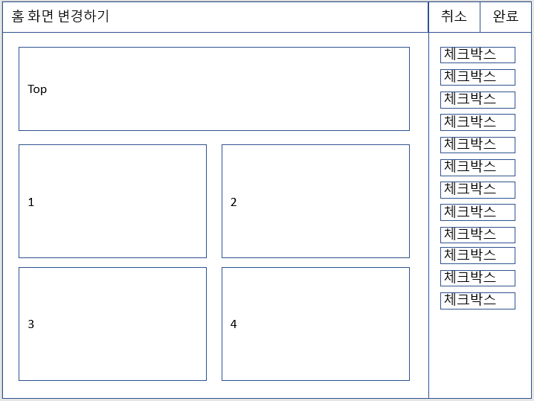

해당기능은 마이 페이지에서 ‘홈 화면 변경하기＇라는 메뉴바를 통해 제공한다. 현재 유저가 사용하고 있는 페이지를 보여주고 상단바에는 ‘변경취소＇＇변경완료’ 버튼을 두어, 해당 페이지에서의 변경을 선택할 수 있다. 변경취소버튼을 누를 경우, ‘저장되지 않은 채로 히스토리 백 화면으로 돌아간다＇라는 경고창을 제공해 사용자의 의사를 한번 더 확인한다. 상단바를 제외한 하단부분은 왼쪽 레이아웃 부분과 오른쪽 카테고리 체크박스 부분을 제공한다. 레이아웃 부분에는 유저의 현재 홈화면이 보이며, 이후 왼쪽에 체크와 구역지정까지 완료한 카테고리가 실시간으로 제공된다. 레이아웃 구역의 상단은 Top으로 구역의 main을 가시화하며, Top의 기본은 ‘인기글’ 들이 순서대로 기재되어 있다. 인기 글은 유저들의 추천을 10회 이상 받은 글들로 10회를 넘어선 지점에 순서대로 기재된다. Top 구역에는 콤보박스를 두는데 이 콤보박스는 (인기글, 전체글, 설정하지 않음)이렇게 3가지를 제공한다. 그리고 체크된 항목은 우측에 콤보박스가 생성되고 좌상, 우상, 좌하, 우하, 미지정을 선택하여 위치를 조정한다. (기본값은 미지정)-미지정으로 둔 항목이 있는 경우 보여주지 않는다.

만약 같은 구역을 지정한 경우 미지정으로 강제 설정한다. 그리고 해당 상태로 완료 버튼을 누를시 구역을 정해달라는 경고창을 올린다. 만약 모든 항목을 지정하지 않았을 경우 기본설정으로 기재되며, 사용자가 완료를 눌렀을 때, 의사를 한번 더 확인한다.

<공지사항>

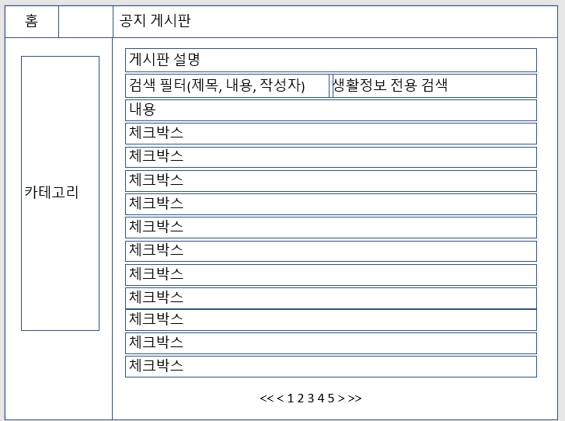

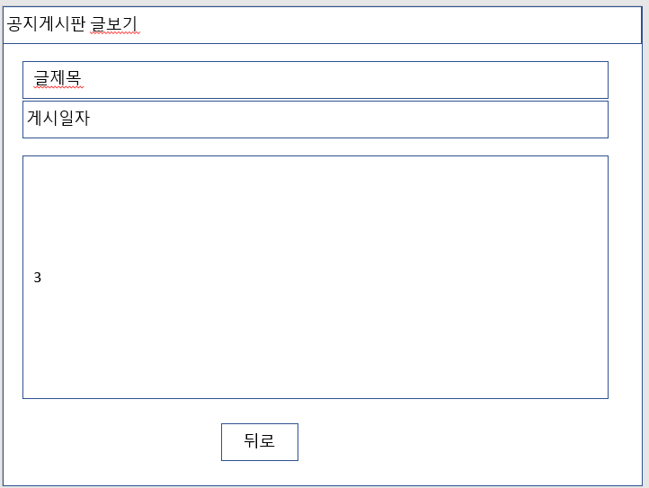

공지게시판은 본 프로그램의 관리자가 올리는 글들이 저장되며, 내용은 이벤트, 점검, 학교공지, 알림 등의 항목이 올라온다. 해당 행에는 말머리, 제목, 작성일자 만 표시한다. 공지 게시판의 행을 클릭할 경우 글보기 페이지로 전환되며, 글제목과 게시일자, 그리고 내용만을 보여준다.

사용자들의 추가적인 정보 수정이 이루어지지 않으며 사용자는 뒤로 가기 버튼으로 게시판 목록으로 돌아가는 기능을 제공한다. 최근 작성 순서대로 공지사항이 올라가며, 공지사항은 글에 마감기간을 정해두고 마감기간이 끝난 공지사항은 무채색으로 전환하고, 각 게시판 상단에 올라온 경우, 상단에서 제거한다.

<관리자>

관리자는 관리자계정이 따로 마련되어 있다. 관리자 모드로 로그인하면 공지사항과 신고, 회원관리 목록이 뜨는데 관리자는 공지사항 작성링크로 접속해 공지사항을 올리며 수정과 삭제가 자유롭다. 수정 시 최종 수정한 날짜가 게시글의 날짜로 지정된다.

사용자들이 신고를 한 계정들과 신고자, 당사자, 신고사유 신고를 누를 게시글, 댓글의 정보가 기재되어 있다. 따라서 관리자는 이항목들을 통해 신고 받은 유저들의 활동 여부를 강제할 수 있다. 회원들 각자에게는 각 게시판에 대한 글쓰기 권한을 각각 가지고 있는데, 신고가 접수된 경우 해당 게시판에 대한 쓸기 권한이 제한된다. 권한 제한은 강도에 따라 3일~2주이며 세부적인 항목에 점수를 부과하여, 내부적으로 처리하도록 한다.

<생활정보 게시판>

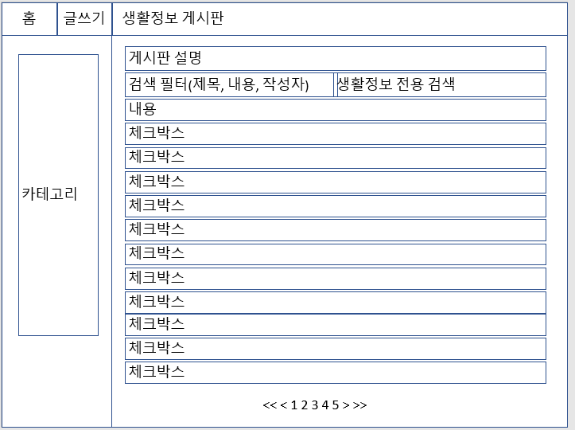

생활정보 게시판은 교환학생들의 생활정보를 공유하기 위한 목적으로 제공되는 게시판이다.

해당 게시판에 대한 간략한 설명과, 글쓰기 버튼을 제공한다. 그리고 검색창을 필터와 함께 제공하여 사용자의 검색을 효율적이게 제공한다. 생활정보 게시판을 들어가게 되면 좌측에는 하위 카테고리가 있고(=말머리) 해당 카테고리로 필터링하여 우측 화면에 보여준다. 카테고리는 (생활정보전체, 생활정보 인기글, 의식주, ….하 모르겠다.) 각 행에는 글번호, 제목, 작성자, 작성일시, 추천수, 조회수를 제공한다. (제목 옆에 댓글수가 적힌다.) 각페이지는 최대 15개의 행을 보여주며 초과할 경우 다음페이지로 넘어간다. 가장 최근 글이 위로 올라오며, 페이지 번호는 최대 5개로 현재 있는 페이지 번호는 짙게 표시된다. 화살표 순서대로 맨 앞, 앞, 뒤, 맨 뒤로 이동하는 링크를 제공한다. (게시글의 맨 상단에는 공지사항이 2개가 픽스되어 있다.)

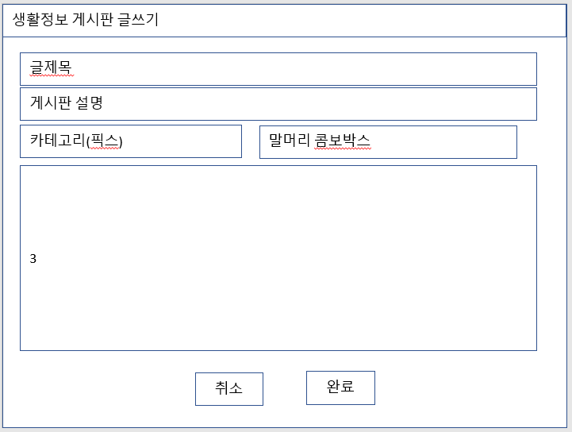

글쓰기 버튼을 누르면 해당화면이 제공되고, 카테고리는 ‘생활정보＇로 자동 고정되며 다른 게시판에 글쓰는 것을 원할 경우에도 변경이 불가능하며, 해당 게시판으로 이동하여 글을 쓰도록 한다. 그리고 작성자는 말머리 콤보박스를 선택함으로써 해당 게시물의 주제를 표시하고, 나중에 검색 필터로 사용한다. 게시판 설명은 이전 화면에 있던 게시판 설명과 안내를 보여준다.

글을 다 게시했으면 완료버튼을 눌러 디비에 저장한다. 취소를 누를 경우 경고 메시지를 띄운다. (본내용이 저장되지 않는데 뒤로 갈꺼임?) 취소 및 등록 이후 생활정보 게시판 메인 페이지로 전환한다. 쓴 내용을 수정하고자 하는 경우는 해당화면을 보여주되, 글 제목과 말머리 콤보박스는 변경이 불가능하며 취소를 누를 경우 변경되지 않은 이전의 글을 유지한다. 그리고 게시 일자는 수정일자로 전환되나, 게시일자는 추가적으로 보여준다.

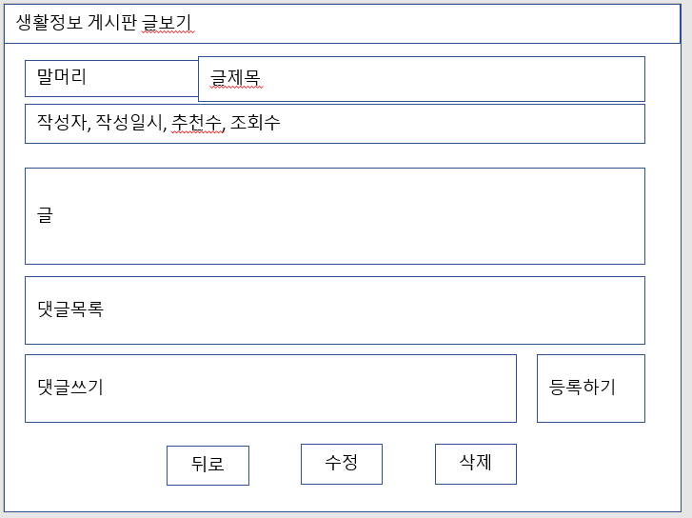

생활정보 게시판의 글을 누를 경우 글보기 페이지로 전환되며, 말머리와 글제목을 표시하고 메인 글을 보여준 이후, 사진을 업데이트 할 경우 상단에 보여준다. 댓글 목록은 작성된 순서대로 나열되면 맨 아래에 댓글쓰기 창이 존재한다. 댓글을 최대 300자 이며, 댓글을 등록했을 시, 작성자 이름, 작성일자, 내용이 기재되며 수정 및 삭제 버튼을 제공하나, 삭제를 할 경우 (삭제된 댓글입니다)로 내용을 전환하며, 수정을 할 경우 작성일자는 그대로이며 수정되었다는 사실을 게시일자 옆에 기재한다.